**Тема. Створення та виконання алгоритмів з розгалуженням для виконавців у середовищі програмування**

**Мета:** вчитися створювати алгоритми з розгалуженням у середовищі програмування

**Поміркуйте**

* Які умови можуть виконувати спрайти?
* Наведіть приклад алгоритму з розгалуженням.
* Які середовища програмування ви знаєте?

**Перегляньте відео за посиланням:**

[**https://youtu.be/2l_rvAnZlgg**](https://youtu.be/2l_rvAnZlgg)

**Хвилинка відпочинку для очей**

Подивіться у вікно і

* якщо бачите пташку, то покліпайте очима 10 разів
* якщо бачите людину, то подивіться вправо, потім вліво по 5 разів
* якщо бачите машину, то потягніться вгору, потім вперед по 5 разів

**Виконайте завдання, показане у відео**

1. Відкрийте скретч-онлайн за посиланням

<https://scratch.mit.edu/projects/editor/?tutorial=getStarted>

1. Оберіть тло для проекту:
2. Введіть код за зразком:

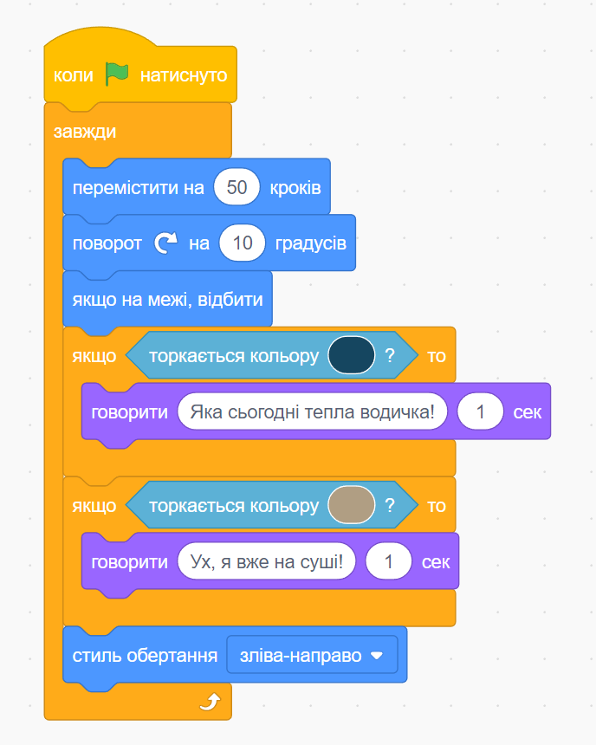

1. Поекспериментуйте з кодом, змінюючи тло, спрайтів та відповідно - зміст коду